Муниципальное Автономное общеобразовательное учреждение «Лицей № 38»

**ИССЛЕДОВАНИЕ**

**АНАЛИЗ КОФЕИНА В ЭНЕРГЕТИЧЕСКИХ ПРОДУКТАХ**

**Исследование**

**по предмету: Химия**

Ученик 10 класса 14 группы

Пузов Андрей Романович

Научный руководитель:

Модинова Лариса Ивановна, к.х.н.

Н.Новгород

2021

Оглавление

1. Введение.
2. Физические свойства кофеина.
3. История употребления кофеинсодержащих веществ в пищу.
4. Дозы кофеина и источники кофеина в рационе питания для взрослого человека и для детей.
5. Цель работы и задачи. Актуальность и новизна.
6. Исследование
   1. Основы используемого метода хромато-масс-спектрометрии (Масс-спектрометрия, газовая хроматография).
   2. Используемые реактивы и оборудование.
   3. Объекты исследования.
   4. Подготовка объектов исследования.
   5. Пробоподготовка для исследования методом хромато-масс-спектрометрии.
   6. Условия анализа.
   7. Определение относительного массового коэффициента кофеина к метилстеарату (внутреннему стандарту).
   8. Определение содержания кофеина в энергетических напитках и продуктах.
   9. Результаты количественного анализа кофеина.
7. Выводы.
8. Литература.

Работа выполнена на базе химической лаборатории Экспертно-криминалистического центра ГУ МВД России по Нижегородской области

**Введение**

Энергетики – это напитки, продукты, предназначенные для того, чтобы взбодрить человека и повысить его физическую и умственную работоспособность. Они вызывают временный прилив сил и возбуждение нервной системы. При злоупотреблении энергетиками они могут быть очень опасными. В энергетиках содержатся следующие вещества, которые могут оказывать энергетическое воздействие на организм: кофеин, сахар, L-карнитин, таурин, витамины, растительные экстракты (женьшеня, гуараны, мате) [1]. Рассмотрим более подробно кофеин.

Кофеин является одним из наиболее часто употребляемых в мире биологически активных веществ и встречается в обычных напитках (кофе, чай, безалкогольные напитки), продуктах, содержащих какао или шоколад, тонизирующих (энергетических) напитках, лекарствах, включая анальгетики и стимуляторы, продающиеся без рецепта, а также в биологически активных добавках и продуктах для питания спортсменов [2]. Хотя имеются данные [3], что употребление кофеина не влияет, например, на результат и технику бега на различных участках спринтерской дистанции у спортсменов и улучшение результата возможно только после изучения индивидуальной реакции спортсмена на данное вещество.

Привлекательность и широкая популярность продуктов, содержащих кофеин, объясняется стимулирующим эффектом, который он оказывает на физические и умственные способности человека. Кофеин помогает сохранять бодрость, улучшает умственную активность при утомлении. Однако безусловные «достоинства» этого вещества сочетаются с негативными воздействиями на здоровье человека [4]. У животных и человека он стимулирует [центральную нервную систему](https://ru.wikipedia.org/wiki/%D0%A6%D0%B5%D0%BD%D1%82%D1%80%D0%B0%D0%BB%D1%8C%D0%BD%D0%B0%D1%8F_%D0%BD%D0%B5%D1%80%D0%B2%D0%BD%D0%B0%D1%8F_%D1%81%D0%B8%D1%81%D1%82%D0%B5%D0%BC%D0%B0), усиливает сердечную деятельность, ускоряет [пульс](https://ru.wikipedia.org/wiki/%D0%9F%D1%83%D0%BB%D1%8C%D1%81), вызывает расширение [кровеносных сосудов](https://ru.wikipedia.org/wiki/%D0%9A%D1%80%D0%BE%D0%B2%D0%B5%D0%BD%D0%BE%D1%81%D0%BD%D1%8B%D0%B5_%D1%81%D0%BE%D1%81%D1%83%D0%B4%D1%8B) (преимущественно сосудов скелетных мышц, головного мозга (просвет мозговых артерий сужает), сердца, почек), [усиливает мочеотделение](https://ru.wikipedia.org/wiki/%D0%9C%D0%BE%D1%87%D0%B5%D0%B3%D0%BE%D0%BD%D0%BD%D0%BE%D0%B5), снижает агрегацию [тромбоцитов](https://ru.wikipedia.org/wiki/%D0%A2%D1%80%D0%BE%D0%BC%D0%B1%D0%BE%D1%86%D0%B8%D1%82%D1%8B) (однако в некоторых случаях отмечаются противоположные эффекты) [4]. В медицине кофеин применяется в составе средств от [головной боли](https://ru.wikipedia.org/wiki/%D0%93%D0%BE%D0%BB%D0%BE%D0%B2%D0%BD%D0%B0%D1%8F_%D0%B1%D0%BE%D0%BB%D1%8C), при [мигрени](https://ru.wikipedia.org/wiki/%D0%9C%D0%B8%D0%B3%D1%80%D0%B5%D0%BD%D1%8C), как стимулятор дыхания и сердечной деятельности при [простудных заболеваниях](https://ru.wikipedia.org/wiki/%D0%9F%D1%80%D0%BE%D1%81%D1%82%D1%83%D0%B4%D0%B0), для повышения умственной и физической работоспособности, для устранения сонливости [4].

Кофеин – это гетероциклическое соединение. Он является алкалоидом и содержится в таких растениях, как кофейное дерево, чай, мате, гуарана, кола и некоторых других. Он синтезируется растениями для защиты от насекомых, поедающих листья, стебли и зёрна, а также для поощрения [опылителей](https://ru.wikipedia.org/wiki/%D0%9E%D0%BF%D1%8B%D0%BB%D0%B8%D1%82%D0%B5%D0%BB%D0%B8) [5].

Своим открытием (в 1819 г.) и названием кофеин обязан немецкому химику Фридлибу [Фердинанду Рунге](https://ru.wikipedia.org/wiki/%D0%A0%D1%83%D0%BD%D0%B3%D0%B5,_%D0%A4%D1%80%D0%B8%D0%B4%D0%BB%D0%B8%D0%B1_%D0%A4%D0%B5%D1%80%D0%B4%D0%B8%D0%BD%D0%B0%D0%BD%D0%B4). [6].

|  |  |
| --- | --- |
| C8Н10N4O2  Mr=194.  Структурная и химическая формула кофеина. Молекулярная масса. | Физические свойства кофеина: Белые игольчатые [кристаллы](https://ru.wikipedia.org/wiki/%D0%9A%D1%80%D0%B8%D1%81%D1%82%D0%B0%D0%BB%D0%BB) горьковатого [вкуса](https://ru.wikipedia.org/wiki/%D0%92%D0%BA%D1%83%D1%81), без [запаха](https://ru.wikipedia.org/wiki/%D0%97%D0%B0%D0%BF%D0%B0%D1%85). Хорошо растворим в [хлороформе](https://ru.wikipedia.org/wiki/%D0%A5%D0%BB%D0%BE%D1%80%D0%BE%D1%84%D0%BE%D1%80%D0%BC), плохо [растворим](https://ru.wikipedia.org/wiki/%D0%A0%D0%B0%D1%81%D1%82%D0%B2%D0%BE%D1%80%D0%B8%D0%BC%D0%BE%D1%81%D1%82%D1%8C) в холодной [воде](https://ru.wikipedia.org/wiki/%D0%92%D0%BE%D0%B4%D0%B0) (1:60), легко — в горячей (1:2), трудно растворим в [этаноле](https://ru.wikipedia.org/wiki/%D0%AD%D1%82%D0%B0%D0%BD%D0%BE%D0%BB) (1:50). Растворы имеют нейтральную реакцию; температура плавления 234 °C [6]. |

**История употребления кофеинсодержащих веществ в пищу.**

Еще в 2737 году до Рождества Христова китайский император Шен Нун впервые вскипятил питьевую воду с листьями растения, обладающими приятным запахом, и получил первый горшочек чая [2].

Кофе же появился в IX веке, в Эфиопии, когда пастухи стали употреблять ягоды дикорастущего кофе, заметив, что после их поедания козы становились более активными. Безалкогольные напитки, содержащие добавленный кофеин, начали производить во второй половине XIX века, когда в США появился напиток Dr.Pepper, а вслед за ним напитки «Кока-Кола» и «Пепси-Кола». Сегодня примерно 80% населения земного шара ежедневно употребляют продукты, богатые кофеином [2].

**Дозы кофеина и источники кофеина в рационе питания для взрослого человека и для детей.**

Большинство неблагоприятных эффектов кофеина не проявляется при его постоянном потреблении, если доза не превышает 150-400 мг/сут. Данная оценка справедлива для взрослых мужчин и женщин. Потребление дозы кофеина выше 400 мг/сут. нежелательно, так как это может негативно воздействовать на организм человека, его сердечно-сосудистую, мочеполовую, нервную системы, желудочно-кишечный тракт [2]. Среднесуточное потребление кофеина в различных странах мира разное: от 16 мг/сут. – в Китае, до 390 мг/сут. – в Дании. Безопасный суточный уровень потребления кофеина, рекомендованный российскими гигиеническими нормативами, составляет 150 мг в сутки [2]. В больших дозах кофеин приводит к упадку мозговой деятельности, истощению. Острая летальная доза для взрослого человека составляет около 10 граммов, что равноценно одномоментному приему примерно ста чашек кофе [2].

Основными источниками кофеина в рационе питания взрослых (возраст 18-44) и детей (возраст 12-17) являются чай (54% и 62%) и кофе (40% и 25%) [2].

**Цель работы и задачи. Актуальность и новизна**

***Цель работы***

Целью настоящей работы было использование метода хромато-масс-спектрометрии для качественного и количественного анализа кофеина в различных энергетических напитках, а также других продуктах (шоколад, печенье), и оценка суточной дозы кофеина при употреблении данных энергетиков.

***Задачи***

1. Изучение имеющихся в литературе методов анализа кофеина.
2. Изучение основ метода хромато-масс-спектрометрии для качественного и количественного анализа.
3. Изучение теории количественного анализа с использованием метода внутреннего стандарта.
4. Проведение качественного анализа кофеина в выбранных для исследования объектах.
5. Проведение количественного анализа кофеина в выбранных для исследования объектах.
6. Оценка полученных результатов.

***Актуальность и новизна***

Актуальность работы заключается в применении метода внутреннего стандарта для количественного определения кофеина в различных энергетических объектах (напитках, продуктах) методом хромато-масс-спектрометрии, что не описано в литературе. Данный способ количественного анализа кофеина позволяет ускорить анализ кофеина и не использовать стандартные растворы данного вещества для построения градуировочного графика, что применяется при других способах анализа, описанных в литературе.

В связи с тем, что употребление значительного количества энергетиков не всегда положительно влияет на здоровье людей, была проведена оценка суточной дозы кофеина, содержащегося в употребляемых энергетических продуктах, с целью сопоставления ее с максимальной рекомендованной дозой.

**ИССЛЕДОВАНИЕ**

Анализ литературных данных показывает, что количественное определение кофеина в различных объектах основано на следующих методах:

- йодометрическое количественное определение кофеина с потенциометрической регистрацией [7];

- спектрофотометрическое определение кофеина в ультрафиолетовой области [8, 9];

- капиллярный электрофорез [10, 11];

- высокоэффективная жидкостная хроматография с УФ-детектированием [12-14].

Таким образом, все перечисленные методы количественного анализа кофеина требуют наличия стандартного образца кофеина для построения градуировочного графика. Кроме того, полученный градуировочный график требует периодической проверки, а, следовательно, необходимо постоянно иметь стандартный образец кофеина для приготовления растворов кофеина различной концентрации.

***Основы используемого метода хромато-масс-спектрометрии [15, 16].***

Метод хромато-масс-спектрометрии объединяет в себе два аналитических метода анализа: газовую хроматографию и масс-спектрометрию.

***Газовая хроматография.***

Хроматография – процесс разделения компонентов смеси, основанный на различии в равновесном распределении компонентов между двумя фазами – подвижной и неподвижной. Неподвижной фазой обычно служит твердое вещество (его называют сорбентом) или пленка жидкости, нанесенная на стеклянную (или металлическую) трубку, называемую колонкой. Подвижная фаза представляет собой жидкость (жидкостная хроматография) или газ (газовая хроматография), протекающий через неподвижную фазу.

Сущность метода заключается в том, что анализируемая смесь компонентов нагревается, переводится в парообразное состояние и смешивается с потоком газа-носителя, образуя с ним подвижную фазу. Эта смесь проталкивается далее новой порцией непрерывно подаваемого газа-носителя и попадает в хроматографическую колонку, заполненную неподвижной фазой (твердой или жидкой). Разделяемые компоненты смеси распределяются между подвижной и неподвижной фазами при многократном повторении процессов сорбции-десорбции по мере движения подвижной фазы вдоль неподвижной фазы внутри хротоматографической колонки. В результате многократных процессов сорбции-десорбции компонентов устанавливаются каждый раз их равновесие. Одни вещества лучше сорбируются, другие лучше десорбируются, т.е. они будут с разной скоростью перемещаться по колонке, а, следовательно, в разное время будут выходить из нее. На этом и основано разделение. После колонки вещества поступают в детектор, где генерируется электрический сигнал. Чем большее количество вещества выходит из колонки, тем больше сигнал. На этом основан количественный анализ.

***Масс-спектрометрия.***

После разделения компонентов смеси в газовом хроматографе они последовательно поступают в масс-спектрометр, где молекулы компонентов за счет потока электронов разбиваются на части, а масс-детектор регистрирует спектральные характеристики данных осколков, а именно, отношение массы осколка к его заряду (m/z). Различные связи в разных соединениях по-разному расщепляются, поэтому масс-спектр вещества индивидуален и может быть использован для идентификации вещества, т.е. для его качественного анализа. Т.е. результатом анализа смеси компонентов методом хромато-масс-спектрометрии является получение хроматограммы исследуемого раствора смеси и получение масс-спектров каждого из выходящих на хроматограмме компонентов. Полученные масс-спектры прибор позволяет обработать, т.е. осуществить автоматический поиск с использованием спектральных библиотек масс-спектров десятков и сотен тысяч различных соединений и найти масс-спектр того вещества с указанием степени совпадения, который присутствует в анализируемой смеси. Таким образом, задачу качественного анализа в данном случае решает масс-детектор, а задачу количественного анализа может решить газовый хроматограф.

Одним из способов расчета количественного содержания вещества является метод внутреннего стандарта [16]. В качестве стандарта выбирают инертное вещество, которое смешивается с компонентами анализируемой смеси и в химическом отношении должно быть абсолютно инертным к данным компонентам смеси, а также к подвижной и неподвижной фазам колонки. Стандарт должен быть чистым, не содержать примесей, накладывающихся на пики определяемых компонентов [16]. Достаточно часто для этих целей используют метилстеарат (метиловый эфир стеариновой кислоты).

Расчет количества (массы) определяемого вещества осуществляют по формуле:

Мх = (Sx * Mст.*К)/Sст. (1)

Где Мх – это масса (грамм) определяемого вещества;

Sх – площадь хроматографического пика определяемого вещества;

Mст. – масса (грамм) внутреннего стандарта;

К- относительный массовый коэффициент определяемого вещества по отношению к внутреннему стандарту;

Sст. – площадь хроматографического пика внутреннего стандарта.

Для определения К (относительного массового коэффициента определяемого вещества по отношению к внутреннему стандарту) сначала решали обратную задачу, т.е. брали известные массы кофеина, метилстеарата, анализировали смесь, определяли площади хроматографических пиков данных веществ и по формуле (1) определяли К.

Таким образом, определив значение К кофеина по отношению к метилстеарату (внутреннему стандарту), можно будет далее использовать данную величину для количественного определения кофеина в различных объектах исследования. Данный подход широко используется, например, тогда, когда определяемые вещества достаточно редкие и найти их стандартные образцы с известной концентрацией для построения калибровочного графика проблематично. К тому же, использование данного метода внутреннего стандарта позволяет избежать необходимости со временем проверять правильную работу калибровочного графика, т.е. снова готовить растворы стандартного вещества.

Из анализа литературы [7-14] следует, что данный способ не применялся для количественной оценки кофеина как в продуктах питания, напитках, так и в лекарственных препаратах.

***Используемые реактивы и оборудование:***

Кофеин (квалификации Bio Xtra; имп., кат.номер С8960 Sigma Aldrich, содержание основного вещества 99%)

Метилстеарат (analytical standart, имп., кат. номер BCBZ6007 Sigma Aldrich, содержание основного вещества 99%).

Хлороформ (марки хч.).

Весы аналитические электронные «Sartorius GP603S» (с точностью до 0,0001 грамма).

Пипетки мерные на 5 мл (ГОСТ 1770-64), 1 мл (ГОСТ 20292-74).

Колба мерная на 250 мл (ГОСТ 1770-74) для приготовления раствора метилстерата в хлороформе.

Газовый хроматограф модели 6890N фирмы «Agilent Technologies» с масс-селективным детектором модели 5973.

***Объекты исследования:***

|  |
| --- |
| 1. Чай зеленый «ASSAND» OOLONG TEA MILKY OOLONG (молочный улун). (в пакетиках; масса чая в 1 пакетике 1 грамм). |
| 1. Чай зеленый с жасмином «ASSAND» GREEN TEA JASMINE BLOSSOM (в пакетиках; масса чая в 1 пакетике 2 грамма). |
| 1. Чай черный «ASSAND» Цейлонский FAMOUS CEYLON (в пакетиках; масса чая в 1 пакетике 2 грамма) (без ароматизаторов). |
| 1. Чай черный GREENFIELD KENYAN SUNRISE (в пакетиках; масса чая в 1 пакетике 2 грамма) (без ароматизаторов). |
| 1. Чай зеленый RICHARD ROYAL GREEN (в пакетиках; масса чая в 1 пакетике 2 грамма) (без ароматизаторов). |
| 1. Кофе молотый из зерен NESCAFEЮЮ, заваренный в чашке. |
| 1. Кофе сублимированный Нескафе растворимый. |
| 1. Пепси-Кола безалкогольный напиток. |
| 1. Lipton зеленый чай холодный чай. |
| 1. Напиток безалкогольный тонизирующий газированный Адреналин Голд Ред пастеризованный ADRENALINE GOLD RED. |
| 1. Кофе свежемолотый зерновой марки ICS «BUDJET» сорта Робуста, из кофе-машины (маленькая кофейная чашка, 80 мл). 2. Кофе свежемолотый зерновой "BARISTA FRITO COFFEE" (Арабика), из кофе-машины. |
| 1. Напиток кофейный растворимый JACOBS Классика 3 в 1 (1 пакетик 12 г.). |
| 1. Кофе растворимый JACOBS MONARCH (1 пакетик 1,8 г.). |
| 1. Какао-напиток быстрорастворимый NESQUIK (NESTLE) (1,5 ч.л.=7 грамм). |
| 1. Кофейный напиток детский «Ухтышка!» (3 ч.л.=12 граммов; по рецепту). |
| 1. Имбирный чай (Erland) с апельсином (в пакетиках; 1 пакетик 15 граммов; по рецепту). |
| 1. Какао-порошок «Эйбери» (1 ч.л. =2,9 г. на 100 мл жидкости). |
| 1. Coca-Cola («Кока-кола без сахара») безалкогольный напиток. |
| 1. Молочный коктейль Чудо шоколад (200 мл упаковка). |
| 1. Молочно-шоколадный коктейль Чоколатта Итальяна (250 мл упаковка). |
| 1. Шоколад «Российский» темный с миндалем «Россия-щедрая душа» (плитка 82 грамма). |
| 1. Шоколад молочный ALPEN GOLD Фундук (плитка 85 граммов). |
| 1. Шоколад молочный «Россия щедрая душа» (без орехов) (плитка 82 грамма). |
| 1. Печенье «Южная ночь» шоколадное (пачка 200 граммов).   ***Пробоподготовка***  *Для чая*: 1 чайный пакетик поместили в колбу, добавили 200 мл вскипевшей воды, выдерживали в течение 5 минут, помешивая. Полученный раствор отбирали для анализа.  *Для энергетиков (пепси-кола, Lipton и др.):* жидкости использовали в нативном виде.  *Для зернового кофе*: 1 мерную ложку (9,5 грамма молотого кофе) помещали в кофе-машину и добавляли 300 мл воды.  *Для сублимированного кофе*: 1 ч.л. (2,2 грамма) кофе – на 200 мл воды.  *Для кофе в пакетике (3 в 1)*: 12 граммов содержимого пакетика – на 200 мл воды.  *Для кофе в пакетике (Jacobs Monarch)*: 1,8 грамма содержимого пакетика – на 200 мл воды.  *Для имбирного чая в пакетике*: 15 граммов содержимого пакетика – на 200 мл воды.  *Для какао-напитков*: «Nesquik» (Nestle) - 1,5 ч.л. (7 граммов) порошка – на 100 мл воды; «Ухтышка!» - 3 ч.л. (12 граммов) - на 200 мл воды; для какао-порошка «Эйбери» - 1 ч.л. (2,9 грамма) – на 100 мл воды, раствор использовали для анализа.  *Для шоколада*: 5,6-5,8 грамма шоколада поместили в 200 мл вскипевшей воды, перемешивали до полного растворения, раствор использовали для анализа.  *Для печенья «Южная ночь»*: навеску печенья (2 шт. печенья общей массой 21 грамма) поместили в 200 мл вскипевшей воды, перемешивали, отфильтровывали, раствор использовали для анализа.  ***Пробоподготовка для исследования методом хромато-масс-спектрометрии***  Пробу жидкости объемом 3 мл (приготовленный чай, кофе, энергетик, какао) поместили в пробирку, добавили 2-3 капли водного концентрированного раствора аммиака (для подщелачивания) и 1 мл раствора метилстеарата в хлороформе (концентрация метилстеарата 1 мг/мл), перемешивали. После расслоения слоев хлороформный слой отбирали и анализировали. После определения количества кофеина в исследуемом растворе делали пересчет на чашку (200 мл) чая или кофе или на бутылку (0,33 л для энергетика и 0,5 л пепси-колы и *Lipton*), а также на плитку шоколада и на пачку печенья. |

Для приготовления раствора метилстеарата в хлороформе с концентрацией метилстеарата 1 мг/мл в мерную колбу поместили 0,250 граммов метилстеарата и добавили 250 мл хлороформа до метки. Раствор перемешивали и использовали для анализа.

***Условия анализа***

Анализ проводили на газовом хроматографе модели 6890N фирмы «Agilent Technologies» с масс-селективным детектором модели 5973 при следующих условиях: колонка – кварцевая капиллярная НР-5MS (30 м х 0,25 мм х 0,25 мкм); температура испарителя – 280°С, начальная температура термостата колонки – 100° (2 минуты), далее идет нагрев со скоростью 20ºС/мин до температуры 300°С (17 минут); температура источника – 230°С; газ-носитель – гелий, скорость газа-носителя – 1 мл/мин; объем вводимой пробы – 1-2 мкл; отсечка детектирования на растворитель – 3 минуты. Пробу вводили с делением потока 1:40 с помощью автосамплера или вручную. Масс-селективный детектор работал в режиме электронного удара (70 эВ). Анализ проводили в режиме регистрации по полному ионному току. Сбор и обработку данных проводили с помощью программного обеспечения «MSD ChemStation». Полученные масс-спектры сравнивали с библиотечными масс-спектрами с использованием поискового модуля NIST MS Search на основе библиотек масс-спектров NIST 11, EKBDRUGS, AIPSIN.

***Определение относительного массового коэффициента кофеина к метилстеарату (внутреннему стандарту)***

Навеску пробы кофеина массой 0,0045 грамма поместили в пробирку, добавили 1 мл раствора метилстеарата в хлороформе (концентрация метилстеарата 1 мг/мл), раствор перемешивали и анализировали. Анализ проводили в трех повторностях. Полученная хроматограмма исследуемого раствора и масс-спектры выявленных компонентов приведены на рисунках 1-3.

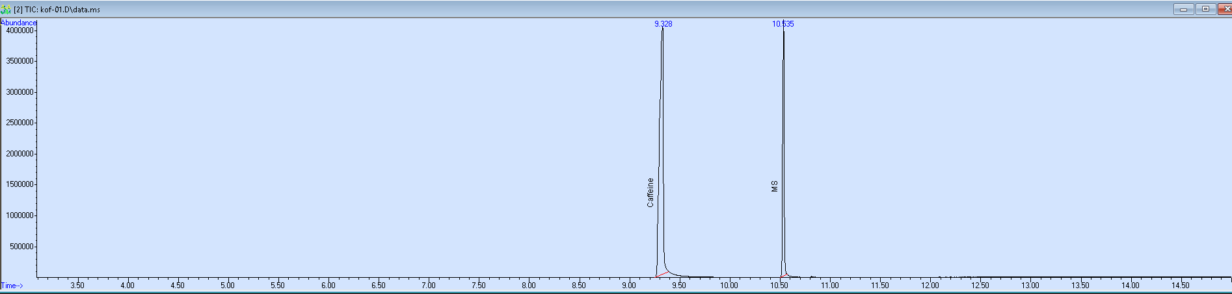

Рис. 1. Хроматограмма раствора кофеина и метилстеарата в хлороформе (с указанием идентифицированных пиков) (обозначения: Caffeine - кофеин; MS - метилстеарат (внутренний стандарт).

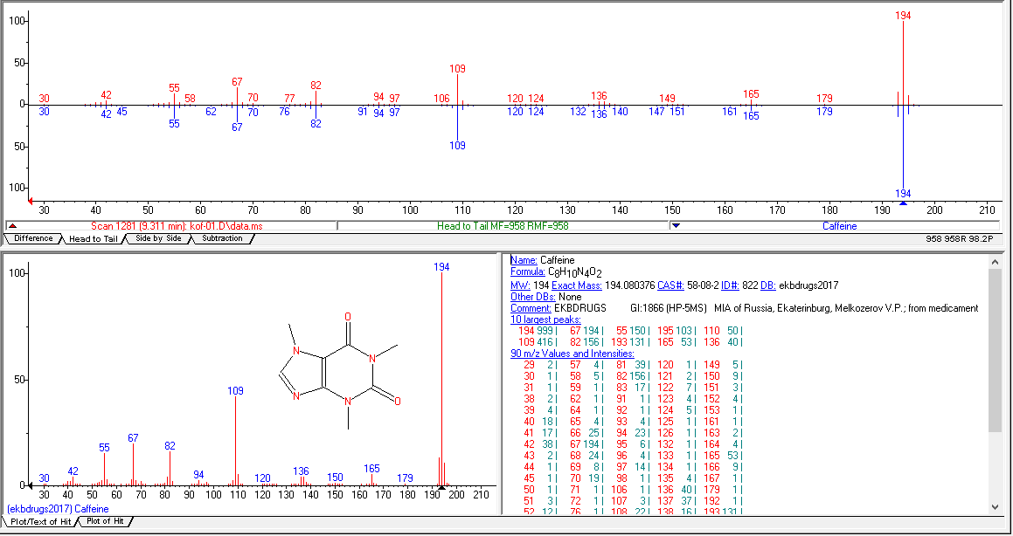

Рис. 2. Масс-спектры: верхний – для вещества со временем удерживания 9,328 мин. на рис. 1; нижний – для кофеина из спектральной библиотеки ekbdrugs2017 и его структурная формула.

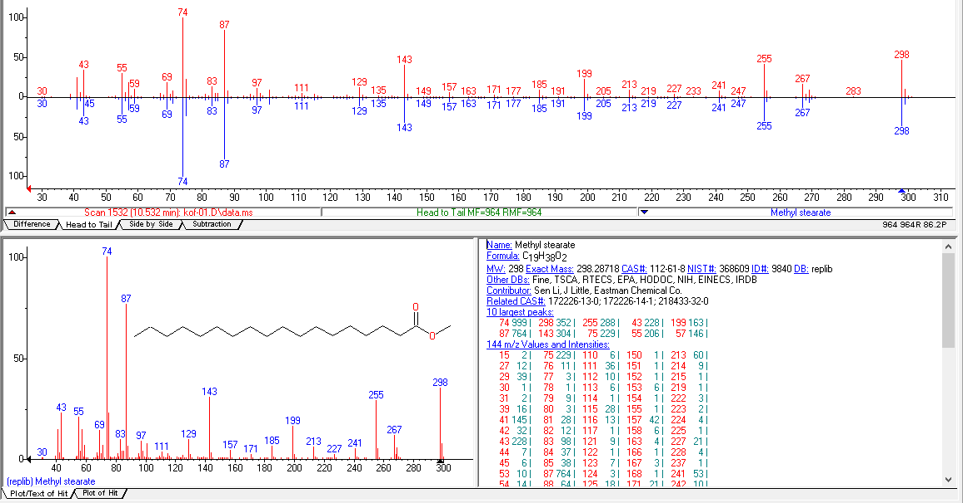

Рис. 3. Масс-спектры: верхний – для вещества со временем удерживания 10,535 мин. на рис. 1; нижний – для метилстеарат (метилового эфира стеариновой кислоты) из спектральной библиотеки replib и его структурная формула.

С помощью программного обеспечения «MSD ChemStation» после интегрирования хроматографических пиков получили площади пиков кофеина и метилстеарата и использовали полученные результаты для расчета относительного массового коэффициента кофеина к метилстеарату.

Расчет относительного массового коэффициента кофеина к метилстеарату (К) проводили по формуле (1). Среднее значение относительного массового коэффициента кофеина к метилстеарату (К) составило 1,80.

***Определение содержания кофеина в энергетических напитках и продуктах***

Результаты качественного и количественного анализа кофеина в некоторых из исследуемых объектов приведены на рисунках 1, 2.

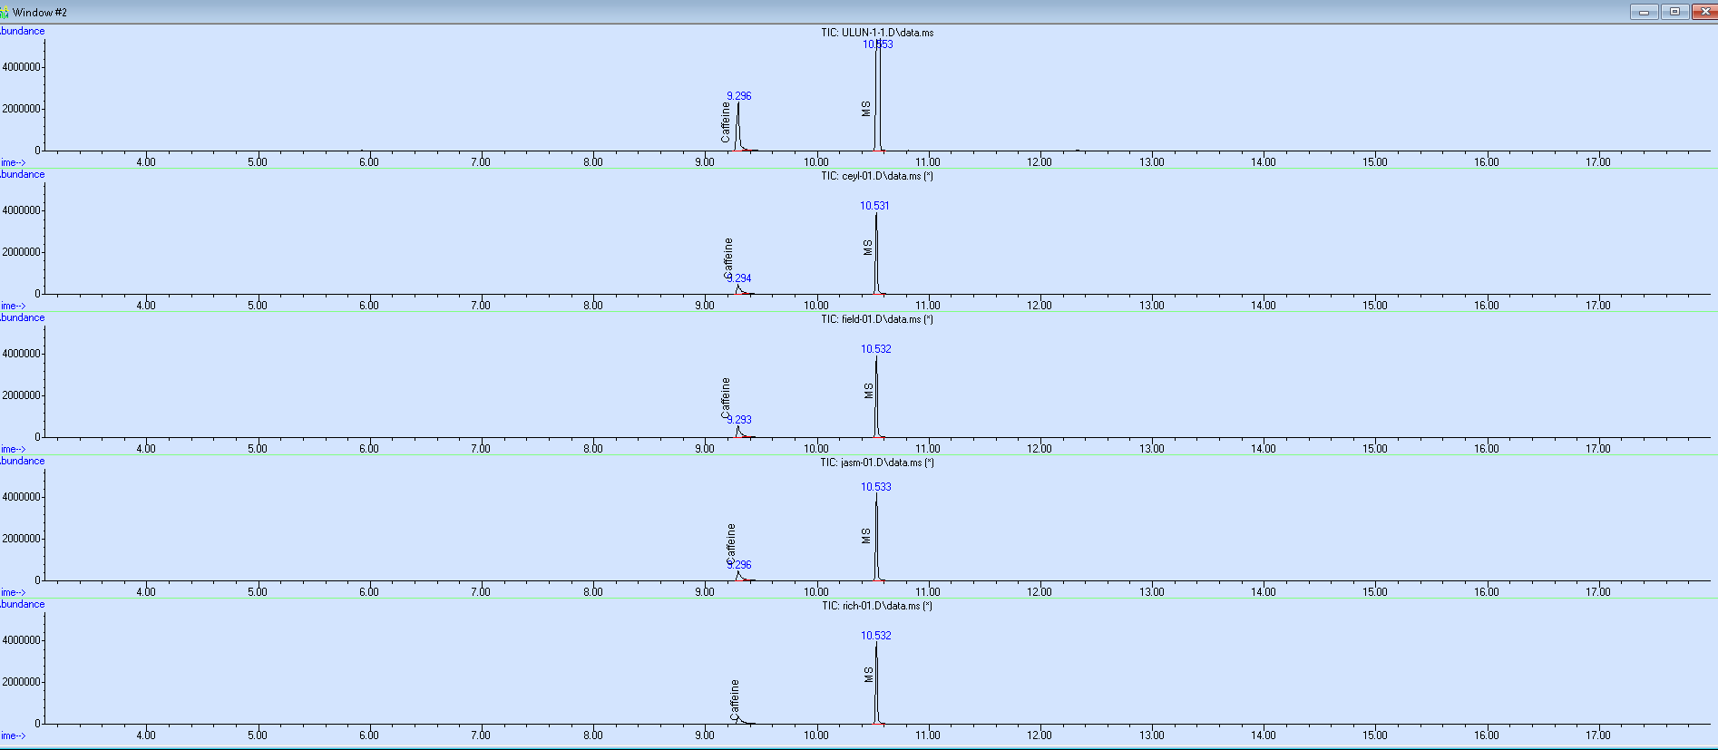

Рис. 4. Хроматограммы (с указанием идентифицированных пиков) исследуемых растворов (после пробоподготовки) сверху вниз: чай зеленый «ASSAND» OOLONG TEA MILKY OOLONG (молочный улун); чай черный «ASSAND» Цейлонский FAMOUS CEYLON; чай черный GREENFIELD KENYAN SUNRISE; чай зеленый с жасмином «ASSAND» GREEN TEA JASMINE BLOSSOM; чай зеленый RICHARD ROYAL GREEN (обозначения: Caffeine - кофеин; MS - метилстеарат (внутренний стандарт).

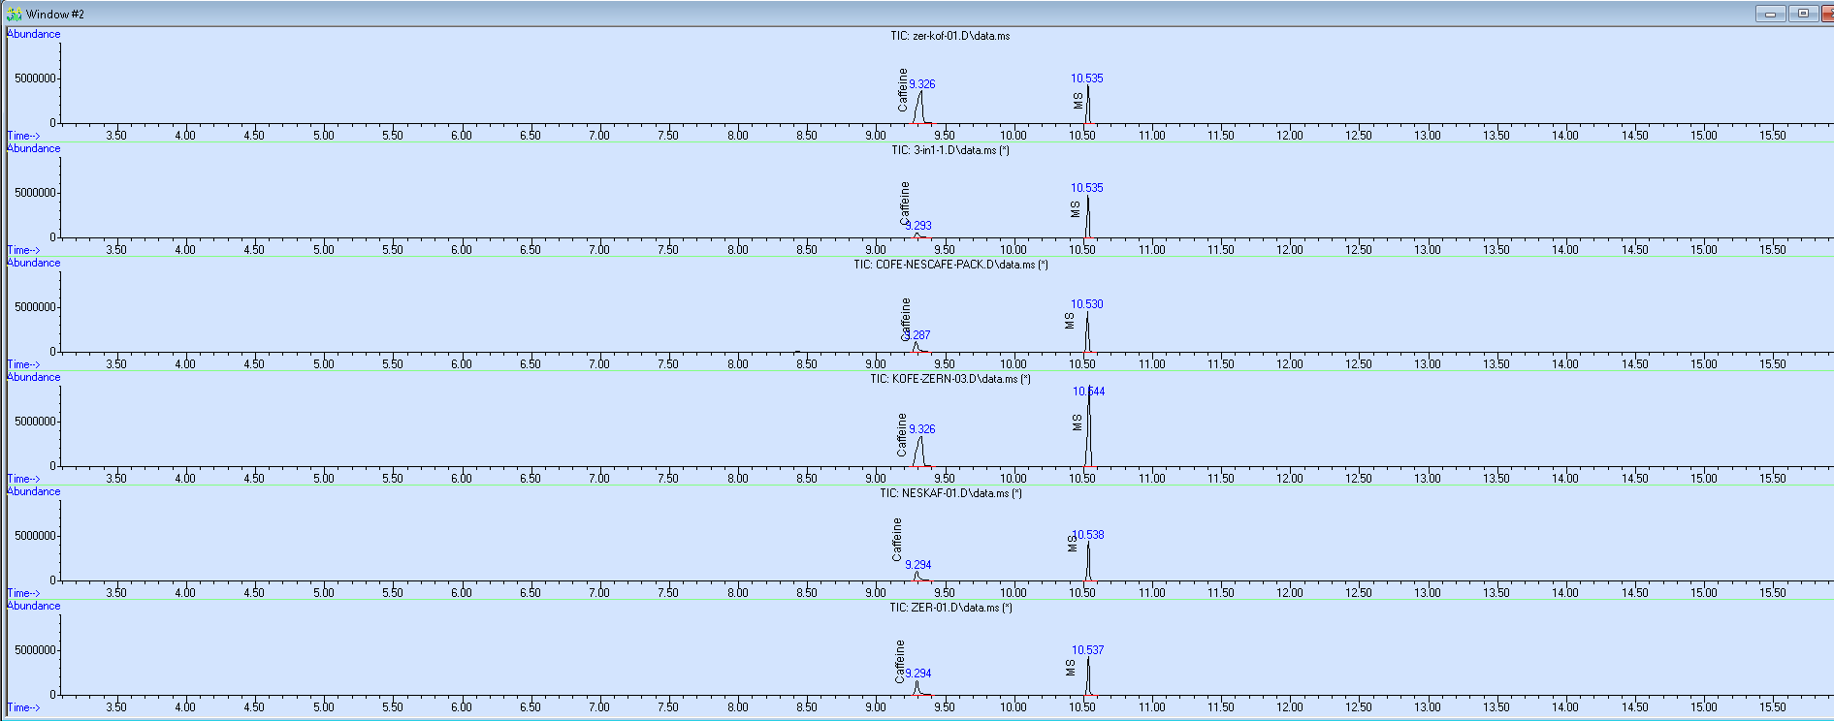

Рис. 5. Хроматограммы (с указанием идентифицированных пиков) исследуемых растворов (после пробоподготовки) сверху вниз: кофе свежемолотый зерновой марки ICS "BUDJET" (Робуста) из кофе-машины; напиток кофейный растворимый JACOBS Классика 3 в 1; кофе растворимый JACOBS MONARCH (пакетик); кофе свежемолотый зерновой "BARISTA FRITO COFFEE" (Арабика) из кофе-машины; кофе молотый зерновой NESCAFE, заваренный в чашке; кофе сублимированный растворимый Нескафе.

Аналогичные результаты были получены для остальных из исследуемых объектов. Результаты количественного анализа приведены в Таблицах 1, 2.

***Таблица 1. Результаты количественного анализа кофеина в напитках***

|  |  |  |  |
| --- | --- | --- | --- |
| Наименование продукта | Содержание кофеина, грамм (в 3 мл пробы) | Содержание кофеина в 1 чашке (200 мл), грамм | Кол-во чашек (бутылок, уп.), соответствующее суточной норме кофеина в 150 мг (0,150 грамма) |
| Чай зеленый «ASSAND» OOLONG TEA  MILKY OOLONG (молочный улун) (в пакетиках; масса чая в 1 пакетике 1 грамм) | 4,9*10-4 | 0,033 | 4,5 |
| Чай зеленый с жасмином «ASSAND»  GREEN TEA JASMINE BLOSSOM  (в пакетиках; масса чая в 1 пакетике 2 грамма) | 4,9*10-4 | 0,033 | 4,5 |
| Чай черный «ASSAND»  Цейлонский  FAMOUS CEYLON (в пакетиках; масса чая в 1 пакетике 2 грамма) (без ароматизаторов) | 5,1*10-4 | 0,034 | 4,4 |
| Чай черный GREENFIELD KENYAN SUNRISE (в пакетиках; масса чая в 1 пакетике 2 грамма) (без ароматизаторов) | 6,4*10-4 | 0,043 | 3,5 |
| Чай зеленый RICHARD ROYAL GREEN (в пакетиках; масса чая в 1 пакетике 2 грамма) (без ароматизаторов) | 4,7*10-4 | 0,031 | 4,8 |
| Кофе молотый из зерен NESCAFE, заваренный в чашке | 9,3*10-4 | 0,062 | 2,4 |
| Кофе сублимированный Нескафе растворимый | 13*10-4 | 0,087 | 1,7 |
| Пепси-Кола безалкогольный напиток | 2,3*10-4 | 0,015  (тогда в бутылке 0,5 л содержится 0,038 грамма) | 4 бутылки по 0,5 л. |
| Lipton зеленый чай холодный чай | 1,3*10-4 | 0,0087 (тогда в бутылке 0,5 л содержится 0,022 грамма) | 7 бутылок по 0,5 л. |
| Напиток безалкогольный тонизирующий газированный Адреналин Голд Ред пастеризованный ADRENALINE GOLD RED | 7,6*10-4 | 0,051  (тогда в бутылке 0,33 л. содержится 0,084 грамма) | 2 бутылки по 0,33 л. |
| Кофе свежемолотый из зерен марки ICS «BUDJET» сорта Робуста, из кофе-машины (маленькая кофейная чашка, 80 мл) | 3,8*10-3 | 0,101 (в чашке на 80 мл); 0,252 (в чашке на 200 мл) | 0,5 чашки по 200 мл |
| Напиток кофейный растворимый JACOBS Классика 3 в 1 (1 пакетик 12 г.) | 4,3*10-4 | 0,029 | 5 |
| Кофе растворимый JACOBS MONARCH (1 пакетик 1,8 г.) | 8,3*10-4 | 0,055 | 2,7 |
| Какао-напиток быстрорастворимый NESQUIK (NESTLE) (1,5 ч.л.=7 грамм) | 5,2*10-5 | 0,0035 | 43 |
| Кофейный напиток детский «Ухтышка!» (3 ч.л.=12 граммов; по рецепту) | 5,0*10-5 | 0,0033 | 45 |
| Имбирный чай (Erland) с апельсином (в пакетиках; 1 пакетик 15 граммов; по рецепту) | 8,4*10-5 | 0,0056 | 27 |
| Какао-порошок «Эйбери» (1 ч.л. =2,9 г. на 100 мл жидкости) | 1,40*10-4 | 0,0094 | 16 |
| Coca-Cola («Кока-кола без сахара») безалкогольный напиток | 2,4*10-4 | 0,016 | 1,8 бут. |
| Молочный коктейль Чудо шоколад (200 мл упаковка) | 1,2*10-4 | 0,0080 (в 200 мл упаковке) | 19 уп. по 200 мл |
| Молочно-шоколадный коктейль Чоколатта Итальяна (250 мл упаковка) | 1,1*10-4 | 0,0092 (в 250 мл упаковке)  0,0073 (в 200 мл) | 16 уп. по 250 мл |
| Кофе свежемолотый зерновой "BARISTA FRITO COFFEE" (Арабика), из кофе-машины | 1,4*10-3 | 0,093 (в чашке на 200 мл) | 1,6 чашки по 200 мл |

***Таблица 2. Результаты количественного анализа кофеина в шоколаде и печенье***

|  |  |  |
| --- | --- | --- |
| Наименование продукта | Масса кофеина, грамм | Кол-во плиток, упаковок, соответствующее суточной норме кофеина в 150 мг (0,150 грамма) |
| Шоколад «Российский» темный с миндалем «Россия-щедрая душа» (плитка 82 грамма) | 0,041 | 3,6 |
| Шоколад молочный ALPEN GOLD Фундук (плитка 85 граммов) | 0,015 | 10 |
| Шоколад молочный «Россия щедрая душа» (без орехов) (плитка 82 грамма) | 0,078 | 1,9 |
| Печенье «Южная ночь» шоколадное (пачка 200 граммов) | 0,00039 | 384 |

На диаграмме 1 показано содержание (в граммах) кофеина в различных напитках (в 200 мл.).

Диаграмма 1. Содержание (в граммах) кофеина в различных напитках (в 200 мл.).

Полученные результаты соответствуют данным по содержанию кофеина в различных продуктах, приведенным в [2].

**ВЫВОДЫ**

Проведено качественное и количественное определение кофеина в различных энергетиках (напитках, продуктах) методом хромато-масс-спектрометрии с использованием метода внутреннего стандарта, что ранее не описано в литературе. Данный метод позволяет быстро и без построения градуировочного графика, т.е. без наличия стандартного образца кофеина, провести качественный и количественный анализ.

Полученные результаты количественного анализа свидетельствуют о том, что наибольшее содержание кофеина наблюдается в кофе, сверенном из зерен кофе сорта Робуста. Так как безопасный суточный уровень потребления кофеина, рекомендованный российскими гигиеническими нормативами, составляет 150 мг в сутки [2], то употребление одной чашки (200 мл) данного напитка превышает суточную дозу кофеина в 1,6 раза. Также получены данные о том, сколько необходимо употребить энергетиков (чай, кофе, какао-напитки и др., а также шоколад, печенье), чтобы достичь безопасного суточного уровня потребления кофеина (Таблицы 1, 2).

**ЛИТЕРАТУРА**

1. <http://style.rbc.ru/health> (электронный ресурс).
2. Калитин А.Я. Кофеин – друг или враг? //Журнал «Компетентность». 2014. № 910 (120-121). С. 43-51.
3. Немцев О.Б., Гогодзе Б. М. и др. Влияние кофеина на результат и технику бега на различных участках спринтерской дистанции //Ученые записки университета им. П.Ф. Лесгафта. – 2019. - № 6 (172).
4. <http://04.rospotrebnadzor.ru/index.php/proverki/63-proverki/2681-08042013.html> (электронный ресурс; сайт Роспотребнадзора)
5. Науменкова П.О. и др. Определение содержания кофеина в зеленом, черном и белом чае // Проблемы теоретической и экспериментальной химии: Тезисы докладов XXII Российской молодежной научной конференции, посвященной 100-летию со дня рождения А.А. Тагер. Екатеринбург. 24-28 апреля 2012 г.: Екатеринбург: Изд-во Уральского университета, 2012. – с. 156-158.
6. <https://ru.wikipedia.org/wiki/кофеин> (электронный ресурс).
7. Государственная фармакопея СССР. 10-е издание. М.: Медицина, 1968. С.1080.
8. Монахова Ю.Б. и др. Совместное определение кофеина, аспартама и сахарина в газированных напитках методами ЯМР 1Н и УФ-спектроскопии с автомодельным разделением кривых // Известия Саратовского ун-та. Нов. Сер. Химия. Биология. Экология. 2013. Т. 13. Вып. 4.
9. Коренман Я. И., Шорманов В. К. и др. Выделение, экстракционное концентрирование и определение кофеина при исследовании плазмы крови. Судебно-медицинская экспертиза*.* 2012;55(2):32-35.
10. Селифонова Е.И. и др. Определение кофеина и некоторых пищевых добавок в винах, энергетических и тонизирующих напитках // Изв. Сарат. Ун-та. Нов. Сер. Химия. Биология. Экология. 2016. Т. 16. Вып. 1.
11. ГОСТ Р 53193-2008 Национальный стандарт Российской Федерации. Напитки алкогольные и безалкогольные. Определение кофеина, аскорбиновой кислоты и ее солей, консервантов и подсластителей методом капиллярного электрофореза.
12. Определение концентраций кофеина в кофе растворимом, молотом, зернах и чае методом высокоэффективной жидкостной хроматографии. Методика. МВИ.МН. 1037-99. Минск, 1996.
13. ГОСТ ISO 20481-2013. Межгосударственный стандарт. Кофе и кофейные продукты. Определение содержания кофеина с использованием высокоэффективной жидкостной хроматографии (HPLC).
14. ГОСТ 30059-93. Межгосударственный стандарт. Напитки безалкогольные. Методы определения аспартама, сахарина, кофеина и бензоата натрия.
15. Бёккер Ю. Спектроскопия. Москва.: Техносфера, 2017. – 536 с.
16. Заворотный В.Л., Калачева Н.А., Зайцев Н.К. Учебное пособие по курсу

«Аналитическая химия» (Хроматография). Изд-во Российского

государственного университета нефти и газа им. И.М. Губкина. Москва,

2005. – 32 с.

